《创业数字图书馆》使用说明

【访问网址】：www.5cy.com
【开通范围】：本校校园网IP范围内终端使用
【更新周期】：每月更新

一、产品设计背景
2012年8月1日，国家教育部发布的《普通本科学校创业教育教学基本要求（试行）》中（详见教高厅[2012]4号文件），要求高等院校面向全体学生开设以“创业基础”为内容的必修课，并在有条件的情况下开设创业教育类选修课程（含创业实践），正式将创业教育纳入高校学生教育体系的必须型内容。
与此同时，教育部公布的数据显示，2013年全国高校毕业生将达到创纪录的699万人，而目前一些主要城市的就业签约数据同时显示，今年将成为大学扩招后的“最难就业年”。对此，来自包括教育界的不少专家纷纷提出通过大量创造创业机会、大力实施创业教育来让高校学生拥有更多选择、缓解就业压力。
《创业数字图书馆》的研发，完全根据教育部文件的要求，并结合高校创业教育的实际需要，借助“创业”这一话题，将社会阅历、企业运作、职场经验、行业知识、职业定位、专业技能、事业规划、人格塑造等内容以高度浓缩的方式，让学生在知识、能力、性格方面获得提升。该产品在力求培养创业型人才的同时，兼顾所有学生的未来人生需要，无论学生是否去实施创业，《创业数字图书馆》都将为他们打造不容错过的创业教育服务。

二、产品内容
1.创业力测评系统
以大学生创业素质模型的构建理论为基础，科学划定创业力构成。创业力从创业性格、创业精神、创业能力、创业兴趣四个方面来进行测评，通过测评及结果的分析，创业者能了解自身的创业力水平。针对能力不足的方面还能通过具体的学习来不断完善。
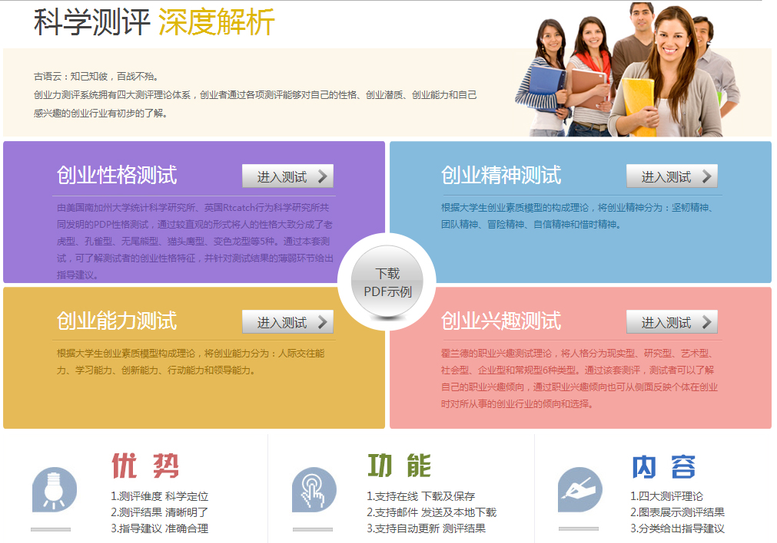

2.创业计划书文库
为了给大学生创业提供案例化的指导、促进快速入手和正确实施，创业计划书文库在充分考虑大学生自身条件、创业项目可操作性的基础上，在近年来多个热点创业行业中，分别收集加工了一批项目主题明确、撰写内容完整、具有参考价值的创业计划书案例。该文库的设计目的是希望大学生能够快速找到贴合自身条件与创业方向的具体成功案例，一方面可以促进对于具体项目的全面了解和实施指南，另一方面也可以促进对于投资、人力等方面的引入与筹备。
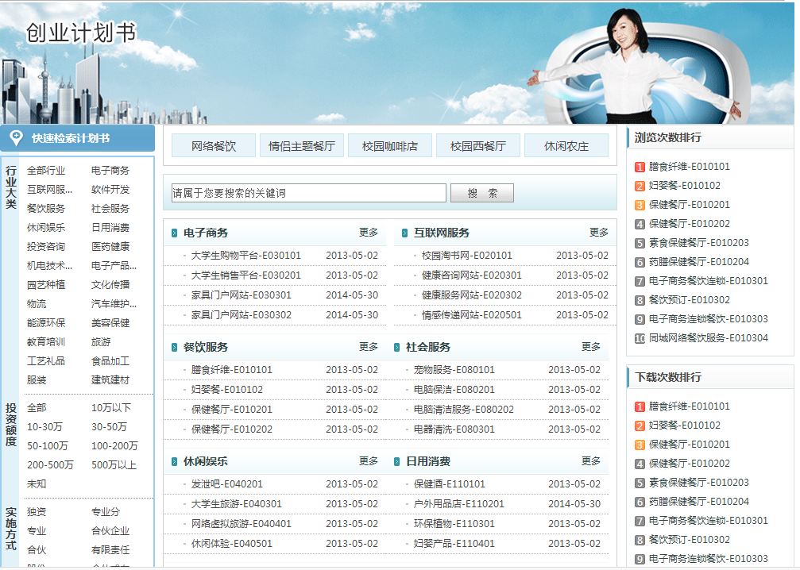

3.创业项目精品项目库
提供了102个适合大学生创业的项目。涉及餐饮、服装、互联网、生产制造等行业。该项目库的所有创业项目都是经过认证和实际考察过的精品项目，创业者可以从中挑选自己喜爱的项目，开始自己的创业之路。
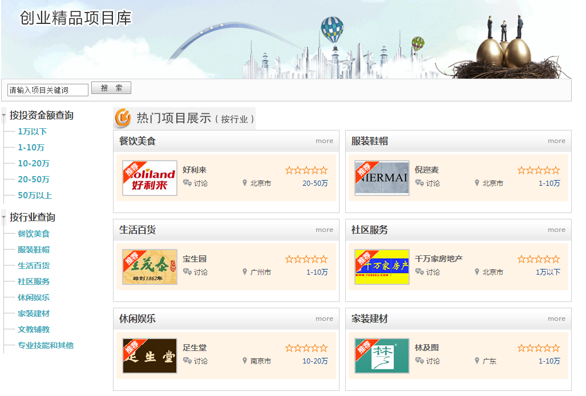

4.创业实训数据库
针对创业者在创业初期，对于企业开办流程、证件办理的过程中存在的疑惑，逐步讲解企业开办流程使初创企业者掌握企业开办所需的流程和相关手续，方便创业者快速注册企业，实现创业。同时提供适合大学生创业教育的企业经营模拟实训系统，通过实际操作掌握不同行业在创业过程中所需经历的各个流程和所需思考的经营策略等。并提供每月财务经营状况，对当月的经营状况进行分析建议。
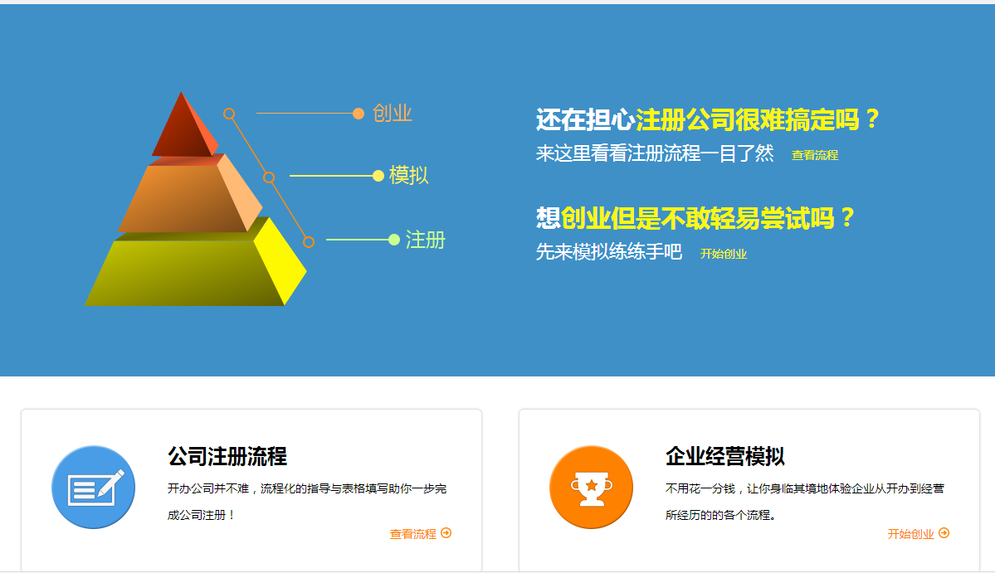
5.创业课程资源库
拥有超过2000课时的视频资源，讲座内容涵盖企业管理、市场营销、人力资源、财务管理、团队管理、企业文化、投资融资、商务礼仪、行业创业和一系列涉及提升个人素质、个人价值、职业理想、工作方法等课程资源。
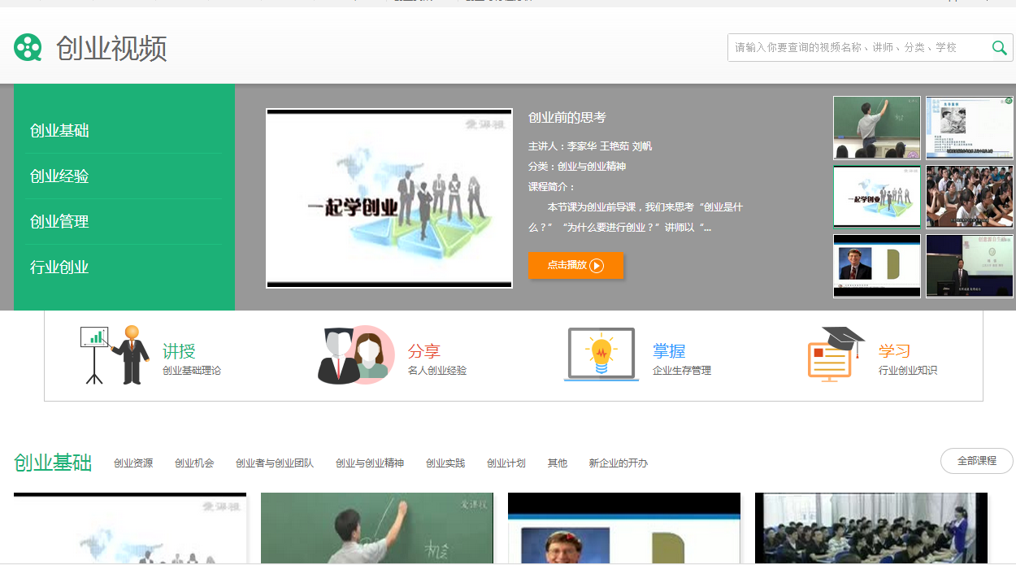
讲座分为创业学堂与名家讲堂两个部分。

6.创业政策法规库
共提供了10部与创业相关的法律和五大类（税收优惠、创业培训、小额担保贷款、创业基地、资金补贴）与创业相关的政策，既为创业者搜集了中央及地方的对创业扶持的政策，也提供了企业开办及经营中所涉及到的一系列的法律和法规。了解创业优惠政策，可以加速你的创业梦想的开启。熟悉企业开办和经营中所涉及到的法律和法规，可以规范公司的经营和管理，帮助企业走向规范化。
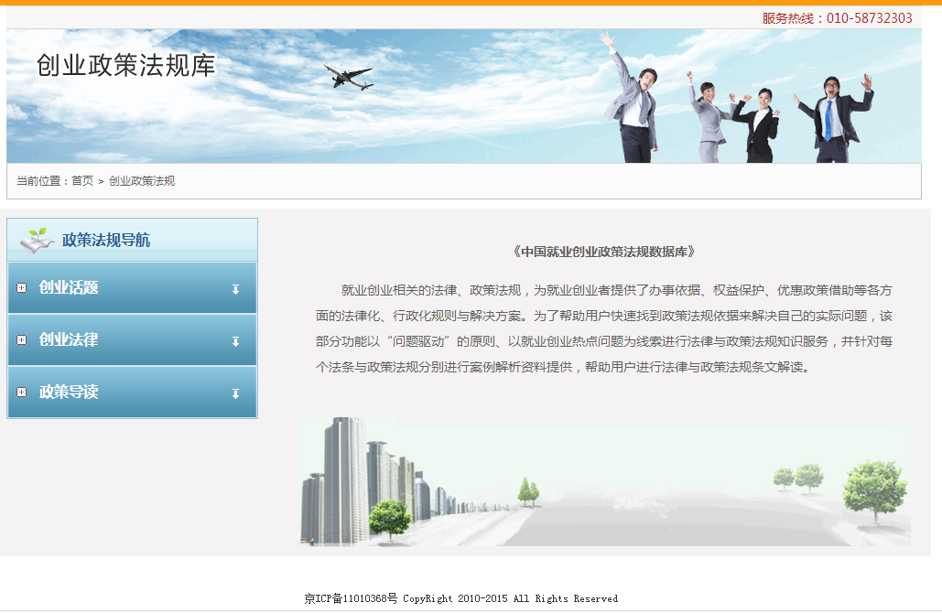
- 创业可行性分析系统
为大学生提供一个对自身创业项目进行全面分析与评价的服务系统，帮助大学生进行创业计划的可行性分析。可用于对个体学生创业计划进行评价指导，也可以作为向创业教育学生的计划进行教学打分的服务工具。
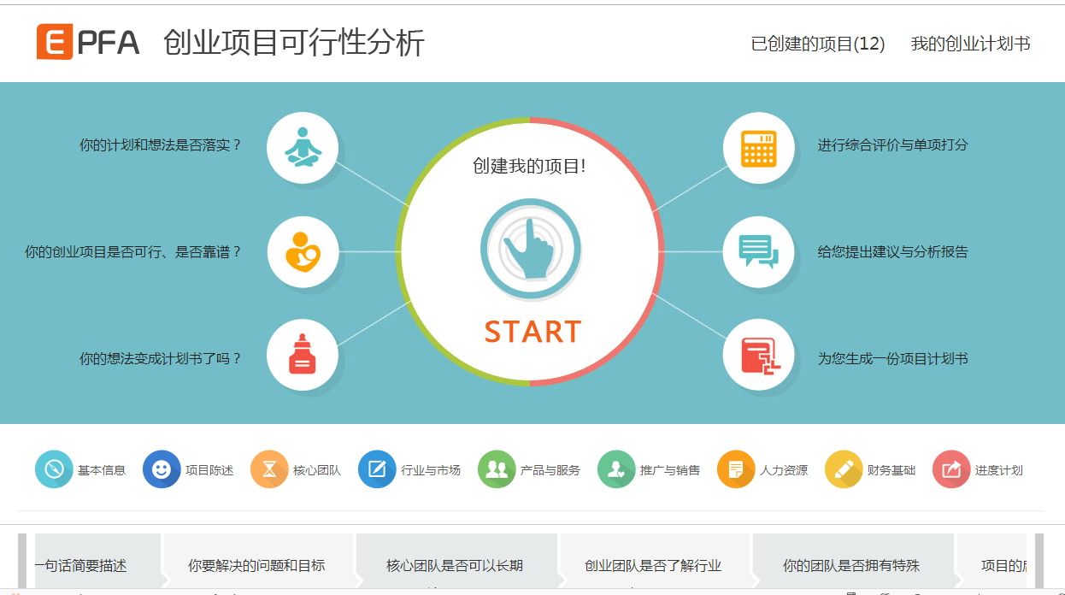
8.《创业资讯》
打造创业资讯平台，为学生与校园带来与创业相关的气息、理念、观点；以及着眼于身边的习惯、学习、改变。平台内容设置为四个板块：前沿、观点、人物和公司。你能够从平台获取最新的科技产品及创新创意、不同行业发展动态及趋势、创业公司发展轨迹及重大变动、创业人物观点及碰撞。
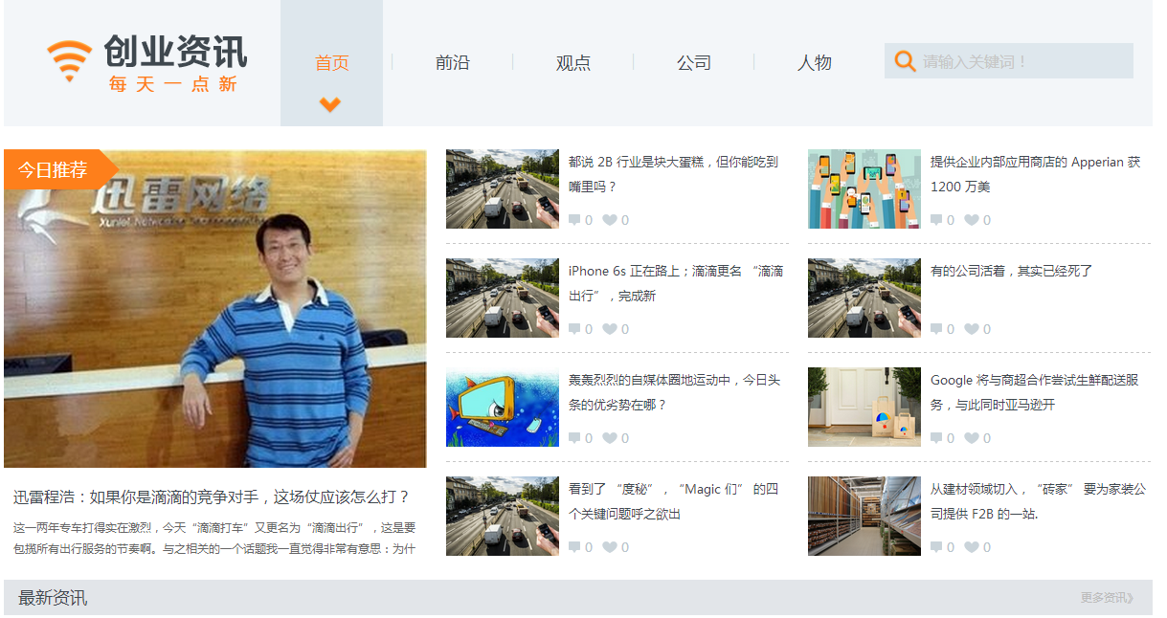

《创业数字图书馆》由北京森图华睿教育科技有限公司制作发行，联系邮箱：sendto@jiuye.net

